- 文本格式化元素
下面这些元素让文本内容在浏览器中呈现特定效果。
<b> 定义字体粗体
<i> 定义斜体文本
<em> 强调文本
<strong>:定义粗体，也可以代表重要的内容。
<small>:小号字体文本 小字印刷体：免责声明、注意事项、法律规定、版权声明等
<sup>:定义上标文体
<sub>:定义下标文体
<bdo>:指定文本显示方向。用dir属性指定从左向右排列（ltr）或者从右向左排列(rtl)
Hello,Welcome to <b>HTML5</b> world!<br/>
Hello,Welcome to <i>HTML5</i> world!<br/>
Hello,Welcome to <strong>HTML5</strong> world!<br/>
Hello,Welcome to <small>HTML5</small> world!<br/>
X<sup>y</sup><br/>
log<sub>10</sub>100<br/>
<bdo dir="rtl">Hello,Welcome to HTML5 world!</bdo><br/>
- 语义相关元素
2.1 <abbr>：用于表示一个缩写（abbreviation），使用title属性指定该缩写代表的全称。
例如：博创华宇教育中心的缩写<abbr title="博创华宇教育中心">BOCHY</abbr>
  - <address>:用于表示一个地址，斜体字
博创华宇教育中心的地址是<address>北京昌平龙旗广场2号楼407</address>
  - <blockquote>:定义一段长的引用文本 缩进方式显示

出自李商隐的《锦瑟》
<blockquote>
锦瑟无端五十弦,一弦一柱思华年。<br/>
庄生晓梦迷蝴蝶,望帝春心托杜鹃。<br/>
沧海月明珠有泪,蓝田日暖玉生烟。<br/>
此情可待成追忆,只是当时已惘然。<br/>
</blockquote>
请注意，浏览器在 blockquote 元素前后添加了换行，并增加了外边距。

  - <q>:用于定义一个短的引用文本
<q>锦瑟无端五十弦,一弦一柱思华年。</q><br/>
请注意，浏览器在 q元素前后""。
  - <cite>:用于表示作品（书、电影、歌曲）的标题 斜体
<cite>芙蓉镇</cite>、<cite>蓝风筝</cite>是国内导演的最具有思考深度的两部电影.<br/>
  - <code>表示计算机一段代码
<code>
public class Cat{<br/>
private int age=10;<br/>
}
</code>
  - <dfn> 用于定义一个专业术语 斜体字
<dfn>HTML</dfn>是一种标记语言
  - <del>用于表示文档中被删除的文本，以中划线显示
  - <ins> 定义文档中插入的文本，以下划线显示
<del>和<ins>通常结合使用，表示文档被修订的效果，其中cite属性说明原因，dateTime说明时间。
<!--使用<del>和<ins>表示修订-->
Android是一个<del cite="写错" datetime="2014-10-10 00:12:12">开放</del><ins>开发</ins>式的手机、平板电脑操作系统
  - <pre>：预格式化，保留原来的格式
<pre>
public class Cat{
private int age=10;
}
</pre>
  - <samp>:用于定义示范文本内容
<p>
如果您在听讲J2EE时，遇到任何问题，都可以在http://edu/bochy.com下发帖留言，按如下格式发帖：
<samp>
我在听讲XXXX课程的第X次课、第XX小节，对XXX问题并不理解。
</samp>
</p>
<samp>
  - <kbd>用于定义键盘文本，该元素表示文本是通过键盘输入的。通常在计算机使用文档、使用说明中会经常使用该元素。
<kbd>list -l</kbd>
在Linux的shell窗口中查看目前目录下所有的文件、目录的详细信息
  - <var>：用于表示一个变量 斜体
<var>i</var>、<var>j</var>、<var>k</var>通常用于作为循环计数器变量

<!DOCTYPE html>
<html>
<head>
<title>语义相关元素</title>
<meta charset="utf-8">
</head>
<body>
博创华宇教育中心的缩写<abbr title="博创华宇教育中心">BOCHY</abbr>
博创华宇教育中心的地址是<address>北京昌平龙旗广场2号楼407</address>
出自李商隐的《锦瑟》
<blockquote cite="http://www.baidu.com">
锦瑟无端五十弦,一弦一柱思华年。<br/>
庄生晓梦迷蝴蝶,望帝春心托杜鹃。<br/>
沧海月明珠有泪,蓝田日暖玉生烟。<br/>
此情可待成追忆,只是当时已惘然。<br/>
</blockquote>
请注意，浏览器在 blockquote 元素前后添加了换行，并增加了外边距。<br/>

<q>锦瑟无端五十弦,一弦一柱思华年。</q><br/>
请注意，浏览器在 q元素前后""。<br/>
<cite>芙蓉镇</cite>、<cite>蓝风筝</cite>是国内导演的最具有思考深度的两倍电影.<br/>
<code>
public class Cat{<br/>
private int age=10;<br/>
}<br/>
</code>
<dfn>HTML</dfn>是一种标记语言<br/>
<!--使用<del>和<ins>表示修订-->
Android是一个<del cite="写错" datetime="2014-10-10 00:12:12">开放</del><ins>开发</ins>式的手机、平板电脑操作系统<br/>
<pre>
public class Cat{
private int age=10;
}
</pre>
<p>
如果您在听讲J2EE时，遇到任何问题，都可以在http://edu/bochy.com下发帖留言，按如下格式发帖：
<samp>
我在听讲XXXX课程的第X次课、第XX小节，对XXX问题并不理解。
</samp>
</p>

<kbd>list -l</kbd>
在Linux的shell窗口中查看目前目录下所有的文件、目录的详细信息<br/>
<var>i</var>、<var>j</var>、<var>k</var>通常用于作为循环计数器变量

</body>
</html>

三、iframe框架
1、为什么用<iframe />
- <frameset>需要使用多个文件，目录结构复杂
- 内嵌较为灵活，可以在网页的任何位置使用
- 可以作为模板，在本网站的多个页面复用
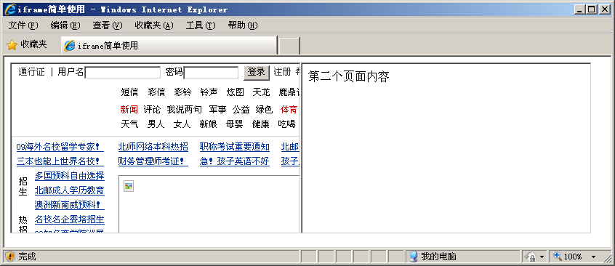
2、基本语法
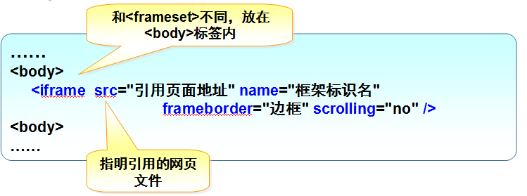

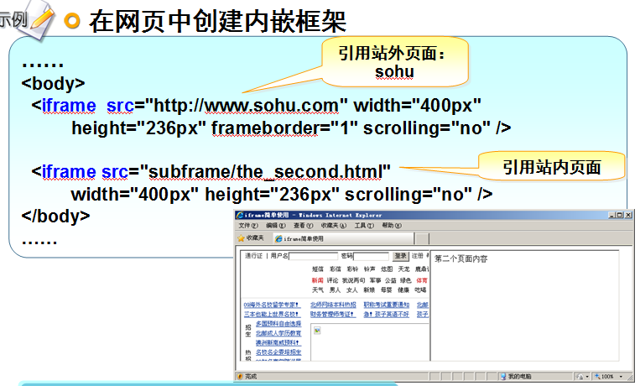

如何设置在内嵌窗口显示
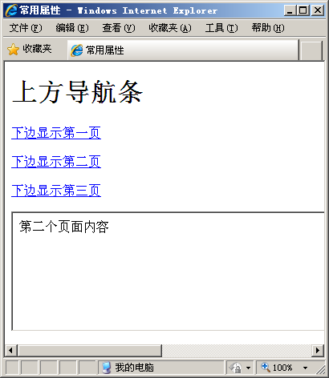
……
<a href="subframe/the_third.html" target="mainFrame">
下边显示第三页</a>
… …
<iframe name="mainFrame" width="800px" height="150px"
scrolling="yes" noresize="noresize"
src="subframe/the_second.html" />

课后练习：
上机练习：
练习——引用google主页
引用Google主页
根据提供的素材实现
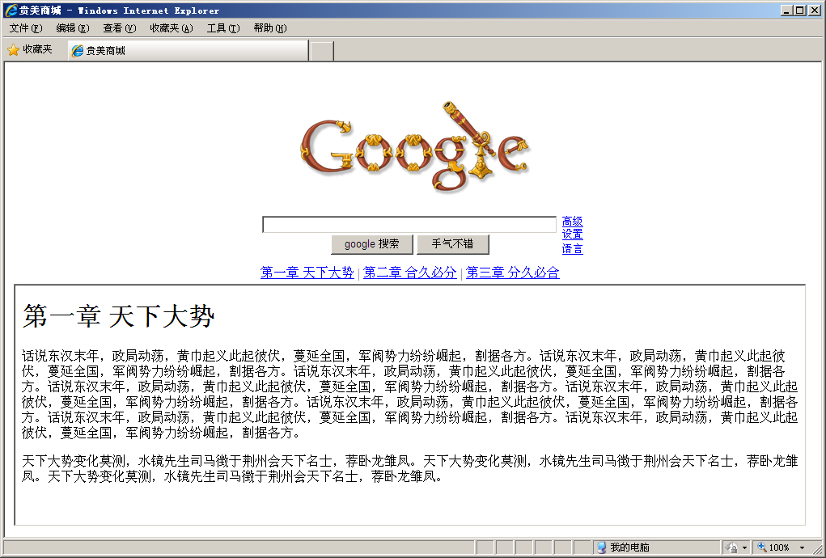

上机练习——<iframe>实现页面复用
根据提供的素材实现
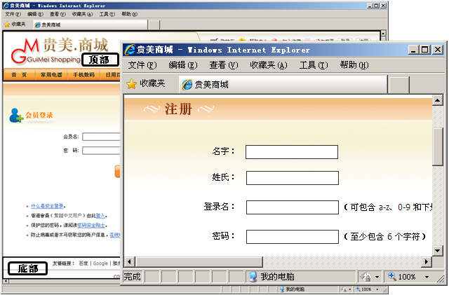
四、两个特殊的标签
1、<meter> 标签定义已知范围或分数值内的标量测量,计数仪表,也被称为 gauge（尺度）。
例子：磁盘用量、查询结果的相关性，等等。
注释：<meter> 标签不应用于指示进度（在进度条中）。如果标记进度条，请使用 <progress> 标签。
2、<progress> 标签标示任务的进度（进程）。
请结合 <progress> 标签与 JavaScript 一同使用，来显示任务的进度。
<meter value="160" min="0" max="220" low="0" ></meter>
<progress value="30" max="100">30/100</progress>
五、HTML 5新增的通用属性
4.1 contentEditable属性
HTML5为大部分元素添加了该属性，如果该属性是true，那么浏览器会直接允许开发者直接编辑该HTML元素里的内容，其中包括<table><div>等标签
contentEditable属性具有“可继承“的特点，如果一个HTML父元素是可编辑的，则它的子元素也是默认为可编辑的。
例子：
<!DOCTYPE html>
<html>
<head>
<title>contenteditable</title>
<meta charset="utf-8">
</head>
<body>
<h1>Hello,HTML5</h1>
<div contenteditable="true">
<table border="1">
<tr>
<td>1</td>
<td>2</td>
</tr>
<tr>
<td>3</td>
<td>4</td>
</tr>
</table>
</div>
<em>双击该表格，就可以对数据进行编辑</em>
<table ondblclick="this.contentEditable=true" border="1">
<tr>
<td>1</td>
<td>2</td>
</tr>
<tr>
<td>3</td>
<td>4</td>
</tr>
</table>

</body>
</html>
4.2 designMode属性
designMode属性相当于一个全局的contentEditable属性。如果把整个页面的designMode设置为on时，页面上所有支持的contentEditable属性的元素都可以变成可编辑状态，designMode属性默认为off。
<script type="text/javascript">
document.designMode="on";
</script>

4.3 hidden属性
HTML5为所有的元素都提供了一个hidden属性，这个hidden属性支持true、false两种属性。
<div id="div" hidden style="height: 80px">文字内容</div>
<button onclick=" var target=document.getElementById('div'); target.hidden=!target.hidden;">显示/隐藏</button>

4.4 spellCheck属性
HTML5为<input/>、<textarea>等元素增加了spellcheck属性，负责对用户输入的文本进行输入检查，如果检查不通过，则会对拼错的单词进行提示。
但该属性只有少量浏览器支持。

六、HTML5常见元信息设置
在<head/>下课设置如下子元素：
<script>:JavaScript
<style>:内部CSS样式
<link>：外部CSS样式
<title>:标题
<base>：该元素用于指定该页面中所有链接的基准链接
<meta>：元数据

